

**Шалқар қаласында, Бозой, Айшуақ, Бершүгір, Шалқар, Қауылжыр ауылдық округтерінде жерді аймақтарға бөлу жобаларын (схемаларын), бағалау аймақтарының шекараларын және жер учаскелері үшін төлемақының базалық ставкаларына түзету коэффициенттерін бекіту туралы**

Ақтөбе облысы Шалқар аудандық мәслихатының 2021 жылғы 5 наурыздағы № 17 шешімі. Ақтөбе облысының Әділет департаментінде 2021 жылғы 10 наурызда № 8093 болып тіркелді

      Қазақстан Республикасының 2003 жылғы 20 маусымдағы Жер кодексінің 8, 11 баптарына және Қазақстан Республикасының 2001 жылғы 23 қаңтардағы "Қазақстан Республикасындағы жергілікті мемлекеттік басқару және өзін-өзі басқару туралы" Заңының 6 бабына сәйкес, Шалқар аудандық мәслихаты ШЕШІМ ҚАБЫЛДАДЫ:

      1. Шалқар қаласында, Бозой, Айшуақ, Бершүгір, Шалқар, Қауылжыр ауылдық округтерінде жерді аймақтарға бөлу жобалары (схемалары), бағалау аймақтарының шекаралары және жер учаскелері үшін төлемақының базалық ставкаларына түзету коэффициенттері, осы шешімнің 1, 2, 3, 4, 5, 6 қосымшаларына сәйкес бекітілсін.

      2. Шалқар аудандық мәслихатының 2016 жылғы 11 шілдедегі № 37 "Ақтөбе облысы Шалқар ауданы Шалқар қаласының жерлерін аймақтарға бөлу сызбасын, бағалау аймақтарының шекараларын және жер учаскелері үшін төлемақының базалық ставкаларына түзету коэффициенттерін бекіту туралы" (нормативтік құқықтық актілерді мемлекеттік тіркеу Тізілімінде № 5013 болып тіркелген, 2016 жылғы 1 тамызда "Әділет" ақпараттық-құқықтық жүйесінде жарияланған) шешімінің күші жойылды деп танылсын.

      3. "Шалқар аудандық мәслихатының аппараты" мемлекеттік мекемесі заңнамада белгіленген тәртіппен:

      1) осы шешімді Ақтөбе облысының Әділет департаментінде мемлекеттік тіркеуді;

      2) осы шешімді оны ресми жариялағаннан кейін Шалқар аудандық мәслихатының интернет-ресурсында орналастыруды қамтамасыз етсін.

      4. Осы шешім оның алғашқы ресми жарияланған күнінен бастап қолданысқа енгізіледі.

|  |  |
| --- | --- |
| *Шалқар аудандық*  *мәслихатының сессия төрағасы* | *С. Жоламанов* |
| *Шалқар аудандық*  *мәслихатының хатшысы* | *С. Бигеев* |

|  |  |
| --- | --- |
|  | Шалқар аудандық мәслихатының 2021 жылғы 5 наурыздағы № 17 шешіміне 1 қосымша |

**Шалқар қаласының жерлерін аймақтарға бөлу жобасы (схемасы)**

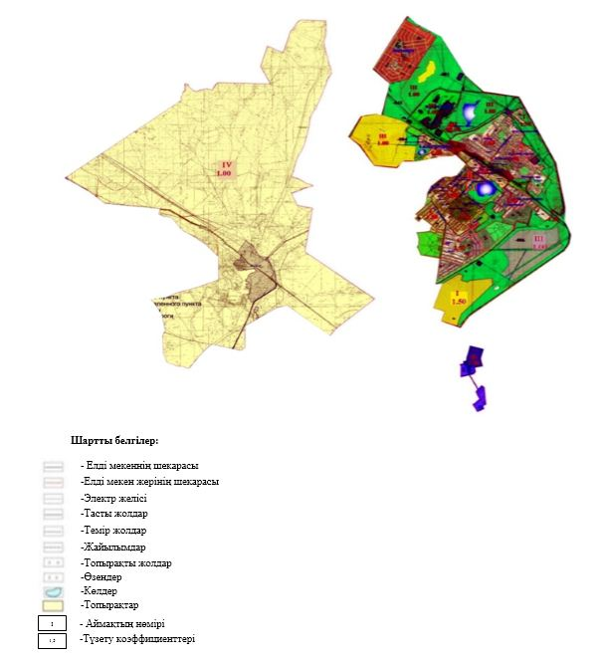

**Шалқар қаласының бағалау аймақтарының шекаралары және жер учаскелеріне төлемақының базалық ставкаларына түзету коэффициенттері**

|  |  |  |  |  |
| --- | --- | --- | --- | --- |
| Есептік орам коды | Аймақтың нөмірі | Бағалау аймақтарының шекаралары | Алаңы, га | Түзету коэффициенттері |
| 02-041-004,  02-041-005,  02-041-006 | I | Бірінші алапАлаптың шекаралары Г.Резванов көшесі бойынша солтүстік-батыс бөліктен басталып, әрі қарай оңтүстік-шығыс бағытта жоғарыда аталған көше мен оңтүстік бағытындағы Москва көшесіндегі бұрылысқа (батыс бөлік) тіреліп, мұнда солтүстік-батыс бағытта тұзды көлді,оған жақын жатқан құрылыстарды қоршай келе, М.Шыманұлы көшесіне дейін (батыс бөлік) және оның бойы мен әрі қарай оңтүстік батыс бағытында А.Жұбанов көшесіне тіреліп (солтүстік бөлік) және солтүстік-батыс бағытында Қ.Қонақбайұлы көшесіне дейін (шығыс бөлік), Қ.Қонақбайұлы көшесі бойымен солтүстік-шығыс бағытында Желтоқсан көшесіне дейін (солтүстік бөлік), Желтоқсан көшесі бойымен бұрыштағы №1а үйге дейін, солтүстік бағытында Г. Резванов көшесіне дейін.Екінші алапШекаралары, Шалқар – Ырғыз тас жолынан, әрі қарай А.П.Тихонов көшесі бойы мен басталып, теміржол өнеркәсібі аймағын қоса алғанда, Питомник тұйығына дейін, Питомник тұйығынан онтүстік-батыс бағытында Г. Резванов көшесіне дейін, Г. Резванов көшесі бойымен солтүстік бағытында өнеркәсіп аймағымен шектесіп, Шалқар – Ырғыз тас жолына дейін. | 179,84 | 1,5 |
| 02-041-004,  02-041-005 | ІІ | Бірінші алапШекаралары Жағалау және Желтоқсан көшелерінің қиылысынан солтүстік бөлікте (оңтүстік бөлік) басталады, әрі қарай Қ.Қонақбайұлы көшесімен (батыс бөлік) №121 үйге дейін, А.Жұбанов көшесіне өтіп (оңтүстік бөлік) оңтүстік-шығыс бағытында М.Шыманұлы көшесімен қиылысқанға дейін (шығыс бөлік), әрі қарай солтүстік-шығыс бағытында І.Үргенішбаев көшесімен қиылысқанға дейін, оның бойымен оңтүстік-шығыс бағытында, көшенің екі жағындағы құрылыстарды қоса алғанда, өндірістік базаға дейін, әрі қарай оңтүстік - батыс бағытында Бүйректөбе көшесімен (шығыс бөлік) А.Жұбанов көшесі қиылысына дейін, әрі қарай шекара А.Жұбанов көшесі №15 үйге жетіп, күрт оңтүстік бағытта Шалқар - Бозой тас жолымен екі жағын қамтып (тас жолын маңайындағы батыс және шығыс бөліктерін), Е.Бекет көшесіне дейін, оңтүстік бағыттағы құрылысы жоспарланып отырған әкімшілік құрылыстар мен демалыс паркі орналасқан кең учаскесі бар екі жақты қамти келе, әрі қарай батыс бағытында Шалқар көлінің жағасымен Жағалау көшесіне (шығыс бөлігі) солтүстік бағытта Шалқар көлін айналып өтіп, шекара сызығын Жағалау және Желтоқсан көшелерінің қиылысында аяқтайды.Екінші алапШекаралары Желтоқсан көшесі №1а (оңтүстік бөлік) басталып оның бойымен стадионға қарай бұрылысқа дейін, мұнда жолдың екі жағын қамтып, әрі қарай оңтүстік-шығыс бағытындағы зиратқа дейін, мұнда шығыс бағытына ауысып, аурухананың артқы жағында Т.Шойғарин көшесімен, көшенің екі жағын қоса алғанда, спортзалының ғимаратына дейін, тұзды көлдің жағалауымен, жоспарланып отырған демалыс паркі бар көлдердің арасындағы кеңістікпен қоршап, әрі қарай Н.Қобландин көшесінің екі жағын қамтып, Желтоқсан көшесіне дейін. | 287,21 | 1,0 |
| 02-041-003,  02-041-006 | ІІІ | Бірінші алапШекаралары батыста Шалқар - Ырғыз тас жолының бойымен электр таратушы қосалқы стансасы аумағына дейін жетіп, солтүстік бөлігінде Жастар көшесіне дейінгі ғимараттарды қамтиды, электр беріліс желілерінің өтуіне байланысты елеусіз үзіліп, құрылыстары бар тұрғын алапты айналып өтіп (оңтүстік бөлік), мұнда шығыста айналма тас жолымен бұрылысқа дейін жетпей, оңтүстік бағытта тұрғын алабын айналып келе, Шоқысу тұйығына дейін жетіп, Шоқысу тұйығынан "Бауырластар зираты" саябағының артқы жағымен Ы.Қарагулин көшесіне дейін, бала-бақша ғимаратынан оңтүстік-шығысқа бұрылып, әрі қарай А.П.Тихонов көшесінің екі жағын қамтып, Шалқар - Ырғыз тас жолымен қосқан жолға шығады.Екінші алапШекаралары солтүстікте Москва (шығыс бөлік) және Г.Резванов көшелерінің қиылысынан басталады, әрі қарай шығыс бағытында темір жол қызметкерлеріне арналған жаңа қалашыққа дейін жетіп, оны қамти келе, шығыста ауданның Бас жоспарына сай жоспарланып отырған "Уплотнение" ауданын айналып өтіп, мұнда айналма тас жолы бойымен Шалқар - Бозой жолына дейін, онымен шектескен жерде (шығыс бөлік) солтүстік бағытында А.Жұбанов көшесі №1 а үйге дейін, әрі қарай оңтүстік - шығыс бағытта Бүйректөбе көшесіне дейін (оңтүстік бөлік), солтүстік шекараның бойымен жоспарланып отырған "Уплотнение" ауданын айналып өтіп, Е.Қайдауылұлы көшесіне дейін жетіп, батыс бағытында зиратты жағалай өте, Ж.Ахун мешітіне дейін, Ж.Ахун мешітінен солтүстік-шығыс бағытта Москва көшесінің екі жағына жақын орналасқан алаңдарын қамтып, Г. Резванов көшесі қиылысына шығады. | 554,85 | 1,0 |
| 02-041-001,  02-041-004,  02-041-006 | IV | Бірінші алап"Жомарт" даму аймағы.Екінші алап"М.Шыманұлы" даму аймағы.Үшінші алап"Өнеркәсіп аймағы" даму аймағы.Төртінші алапШалқар қаласының даму аймағы. | 502,03 | 1.0 |

|  |  |
| --- | --- |
|  | Шалқар аудандық мәслихатының 2021 жылғы 5 наурыздағы № 17 шешіміне 2 қосымша |

**Бозой ауылдық округінің жерлерін аймақтарға бөлу жобасы (схемасы)**

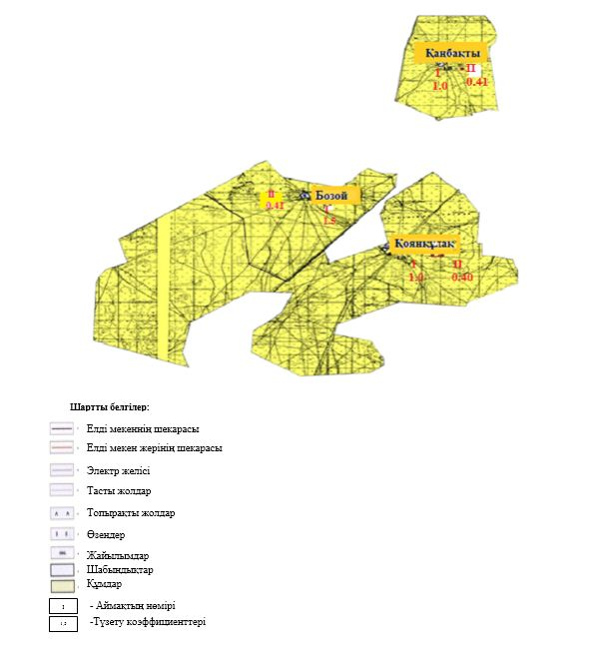

**Бозой ауылдық округінің бағалау аймақтарының шекаралары және жер учаскелеріне төлемақының базалық ставкаларына түзету коэффициенттері**

|  |  |  |  |
| --- | --- | --- | --- |
| Есептік орам коды | Аймақтың нөмірі | Бағалау аймақтарының шекаралары | Түзету коэффициенттері |
| 02-035-030 | I | Бозой ауылы | 1,5 |
| 02-035-030 | II | Бозой ауылы | 0,41 |
| 02-035-030 | I | Қаңбақты ауылы | 1,0 |
| 02-035-030 | II | Қаңбақты ауылы | 0,41 |
| 02-035-030 | I | Қоянқұлақ ауылы | 1,0 |
| 02-035-030 | II | Қоянқұлақ ауылы | 0,40 |

|  |  |
| --- | --- |
|  | Шалқар аудандық мәслихатының 2021 жылғы 5 наурыздағы № 17 шешіміне 3 қосымша |

**Айшуақ ауылдық округінің жерлерін аймақтарға бөлу жобасы (схемасы)**

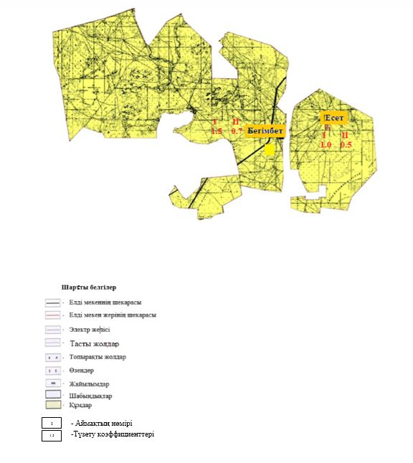

**Айшуақ ауылдық округінің бағалау аймақтарының шекаралары және жер учаскелеріне төлемақының базалық ставкаларына түзету коэффициенттері**

|  |  |  |  |
| --- | --- | --- | --- |
| Есептік орам коды | Аймақтың нөмірі | Бағалау аймақтарының шекаралары | Түзету коэффициенттері |
| 02-035-001 | I | Бегімбет ауылы | 1,5 |
| 02-035-001 | II | Бегімбет ауылы | 0,7 |
| 02-035-001 | I | Есет ауылы | 1,0 |
| 02-035-001 | II | Есет ауылы | 0,5 |

|  |  |
| --- | --- |
|  | Шалқар аудандық мәслихатының 2021 жылғы 5 наурыздағы № 17 шешіміне 4 қосымша |

**Бершүгір ауылдық округінің жерлерін аймақтарға бөлу жобасы (схемасы)**

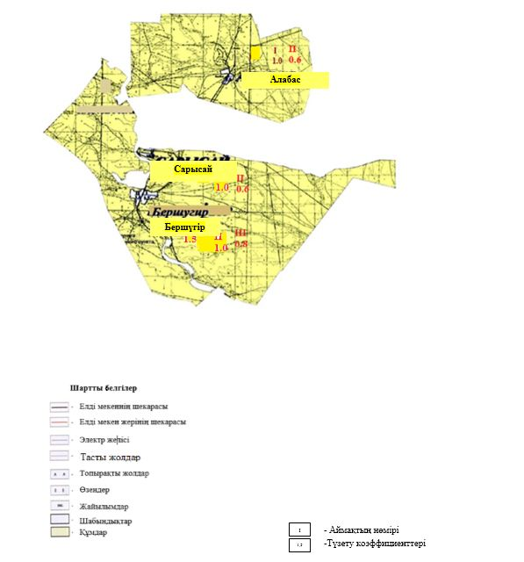

**Бершүгір ауылдық округінің бағалау аймақтарының шекаралары және жер учаскелеріне төлемақының базалық ставкаларына түзету коэффициенттері**

|  |  |  |  |
| --- | --- | --- | --- |
| Есептік орам коды | Аймақтың нөмірі | Бағалау аймақтарының шекаралары | Түзету коэффициенттері |
| 02-035-003 | I | Бершүгір бекеті | 1,5 |
| 02-035-003 | II | Бершүгір бекеті | 1,0 |
| 02-035-003 | III | Бершүгір бекеті | 0,8 |
| 02-035-003 | I | Сарысай ауылы | 1,0 |
| 02-035-003 | II | Сарысай ауылы | 0,6 |
| 02-035-003 | I | Алабас ауылы | 1,0 |
| 02-035-003 | II | Алабас ауылы | 0,6 |

|  |  |
| --- | --- |
|  | Шалқар аудандық мәслихатының 2021 жылғы 5 наурыздағы № 17 шешіміне 5 қосымша |

**Шалқар ауылдық округінің жерлерін аймақтарға бөлу жобасы (схемасы)**

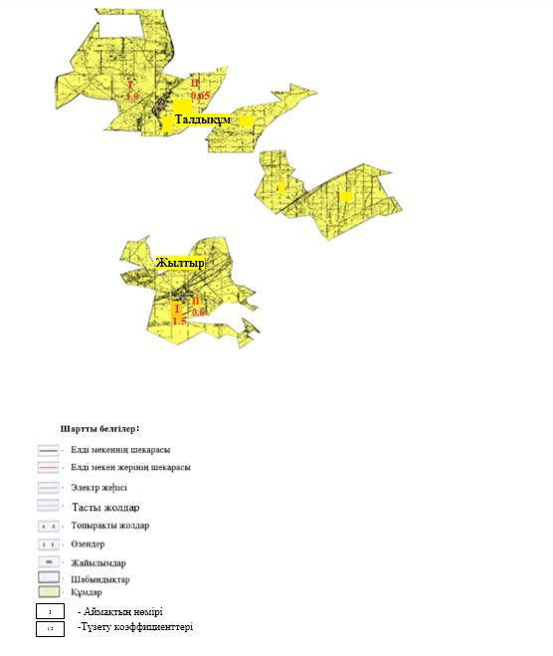

**Шалқар ауылдық округінің бағалау аймақтарының шекаралары және жер учаскелеріне төлемақының базалық ставкаларына түзету коэффициенттері**

|  |  |  |  |
| --- | --- | --- | --- |
| Есептік орам коды | Аймақтың нөмірі | Бағалау аймақтарының шекаралары | Түзету коэффициенттері |
| 02-035-015 | I | Жылтыр ауылы | 1,5 |
| 02-035-015 | II | Жылтыр ауылы | 0,8 |
| 02-035-015 | I | Талдықұм ауылы | 1,0 |
| 02-035-015 | II | Талдықұм ауылы | 0,65 |

|  |  |
| --- | --- |
|  | Шалқар аудандық мәслихатының 2021 жылғы 5 наурыздағы № 17 шешіміне 6 қосымша |

**Қауылжыр ауылдық округінің жерлерін аймақтарға бөлу жобасы (схемасы)**

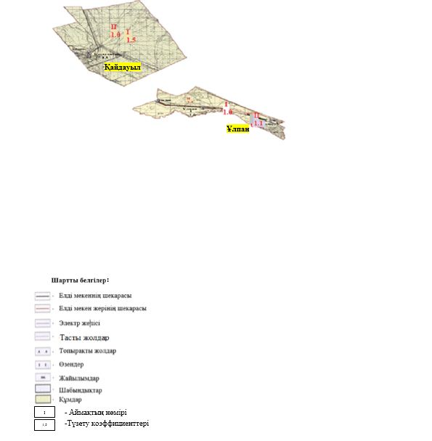

**Қауылжыр ауылдық округінің бағалау аймақтарының шекаралары және жер учаскелеріне төлемақының базалық ставкаларына түзету коэффициенттері**

|  |  |  |  |
| --- | --- | --- | --- |
| Есептік орам коды | Аймақтың нөмірі | Бағалау аймақтарының шекаралары | Түзету коэффициенттері |
| 02-035-021 | I | Қайдауыл ауылы | 1,5 |
| 02-035-021 | II | Қайдауыл ауылы | 1,0 |
| 02-035-021 | I | Ұлпан станциясы | 1,0 |
| 02-035-021 | II | Ұлпан станциясы | 1,1 |

© 2012. Қазақстан Республикасы Әділет министрлігінің «Қазақстан Республикасының Заңнама және құқықтық ақпарат институты» ШЖҚ РМК